**Сушко Хведор Савов (Suszko Chwiedor)**

12 мая 1807 г – крещение (НИАБ 136-13-894, лист 62об, №25/1807-р (ориг)).

**НИАБ 136-13-894:** Лист 62об. **Метрическая запись №25/1807-р (ориг).**

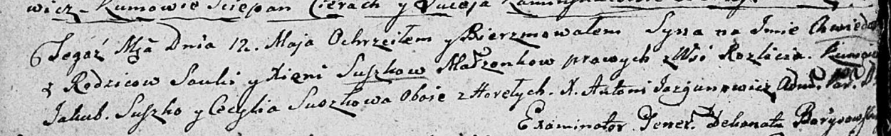

Дедиловичская Покровская церковь. 12 мая 1807 года. Метрическая запись о крещении.

Suszko Chwiedor – сын родителей с деревни Разлитье.

Suszko Sauka – отец.

Suszkowa Xienia – мать.

Suszko Jakub – кум, с деревни Горелое.

Suszkowa Cecylia – кума, с деревни Горелое.

Jazgunowicz Antoni – ксёндз.